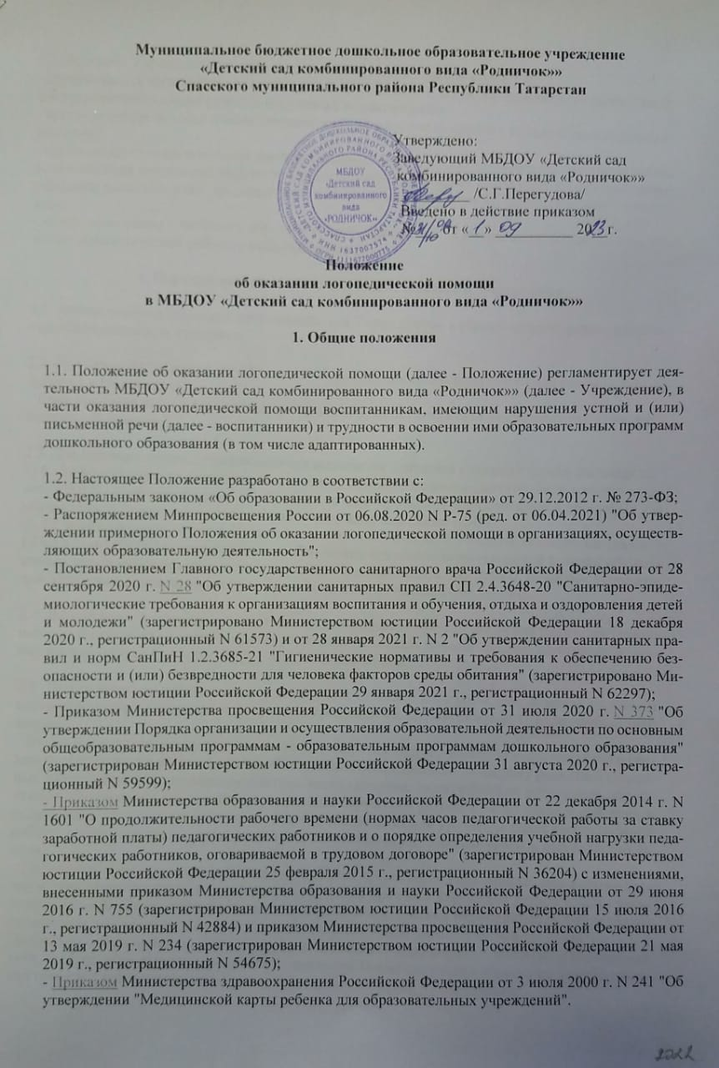- Приказом Министерства здравоохранения Российской Федерации от 3 июля 2000 г. N 241 "Об утверждении "Медицинской карты ребенка для образовательных учреждений".

1.3. Задачами Учреждения по оказанию логопедической помощи являются:
- организация и проведение логопедической диагностики с целью своевременного выявления и последующей коррекции речевых нарушений воспитанников;
- организация проведения логопедических занятий с воспитанниками с выявленными нарушениями речи;
- организация пропедевтической логопедической работы с воспитанниками по предупреждению возникновения возможных нарушений в развитии речи, включая разработку конкретных рекомендаций воспитанникам, их родителям (законным представителям), педагогическим работникам;
- консультирование участников образовательных отношений по вопросам организации и содержания логопедической работы с воспитанниками.

2. Порядок оказания логопедической помощи в Учреждении
2.1. Логопедическая помощь может оказываться Учреждением в рамках сетевой формы реализации образовательных программ.
2.2. При оказании логопедической помощи Учреждением ведется документация согласно приложению 1 к Положению.
Срок хранения документов составляет не менее трех лет с момента завершения оказания логопедической помощи.

2.3. Для оказания логопедической помощи выделяется 1 штатная единица учителя-логопеда на:
1) 6 - 12 воспитанников, имеющих заключение психолого-медико-педагогической комиссии (далее - ПМПК) с рекомендациями об обучении по адаптированной образовательной программе для обучающихся с ограниченными возможностями здоровья (далее - ОВЗ);
2) 25 воспитанников, имеющих заключение психолого-педагогического консилиума (далее - ППк) и (или) ПМПК с рекомендациями об оказании психолого-педагогической помощи обучающимся, испытывающим трудности в освоении образовательной программы, развитии и социальной адаптации, (проведении коррекционных занятий с учителем-логопедом).
2.4. Логопедическая помощь осуществляется на основании личного заявления родителей (законных представителей) и (или) согласия родителей (законных представителей) несовершеннолетних воспитанников (приложения N 2 и N 3 к Положению).
2.5. Логопедическая диагностика осуществляется не менее двух раз в год, включая входное и контрольное диагностические мероприятия, продолжительностью не менее 15 календарных дней каждое.
Входное и контрольное диагностические мероприятия подразумевают проведение общего срезового обследования воспитанников, обследование воспитанников по запросу родителей (законных представителей) несовершеннолетних воспитанников, педагогических работников, углубленное обследование воспитанников, имеющих нарушения устной и (или) письменной речи и получающих логопедическую помощь с целью составления или уточнения плана коррекционной работы учителя-логопеда и другие варианты диагностики, уточняющие речевой статус воспитанника.
По запросу педагогических работников возможна организация внеплановых диагностических мер в отношении воспитанников, демонстрирующих признаки нарушения устной и (или) письменной речи. В случае инициации внеплановых диагностических мероприятий педагогическим работником, им должна быть подготовлена педагогическая характеристика (приложение N 4 к Положению) воспитанника, демонстрирующего признаки нарушения устной и (или) письменной речи, и оформлено обращение к учителю-логопеду. После получения обращения учитель-логопед проводит диагностические мероприятия с учетом пункта 2.4 Положения.

2.6. Списочный состав воспитанников, нуждающихся в получении логопедической помощи, формируется на основании результатов логопедической диагностики с учетом выраженности речевого нарушения воспитанника, рекомендаций ПМПК, ППк.
Зачисление воспитанников на логопедические занятия может производиться в течение всего учебного года.
Отчисление воспитанников с логопедических занятий осуществляется по мере преодоления речевых нарушений, компенсации речевых особенностей конкретного ребенка.
Зачисление на логопедические занятия воспитанников, нуждающихся в получении логопедической помощи, и их отчисление осуществляется на основании приказа заведующего МБДОУ «Детский сад комбинированного вида «Родничок»».

2.7. Логопедические занятия с воспитанниками проводятся в индивидуальной и (или) групповой/подгрупповой формах. Количество и периодичность групповых/подгрупповых и индивидуальных занятий определяется учителем-логопедом с учетом выраженности речевого нарушения воспитанника, рекомендаций ПМПК, ППк.
2.8. Логопедические занятия с воспитанниками проводятся с учетом режима работы МБДОУ «Детский сад комбинированного вида «Родничок»».
2.9. Содержание коррекционной работы с воспитанниками определяется учителем-логопедом на основании рекомендаций ПМПК, ППк и результатов логопедической диагностики.
2.10. Логопедические занятия должны проводиться в помещениях, оборудованных с учетом особых образовательных потребностей воспитанников и состояния их здоровья и отвечающих санитарно-гигиеническим требованиям, предъявляемым к данным помещениям (приложение N 5 к Положению).
2.11. В рабочее время учителя-логопеда включается непосредственно педагогическая работа с воспитанниками из расчета 20 часов в неделю за ставку заработной платы, а также другая педагогическая работа, предусмотренная трудовыми (должностными) обязанностями и (или) индивидуальным планом: методическая, подготовительная, организационная и иная.
2.12. Консультативная деятельность учителя-логопеда заключается в формировании единой стратегии эффективного преодоления речевых особенностей воспитанников при совместной работе всех участников образовательного процесса (административных и педагогических работников ДОУ, родителей (законных представителей), которая предполагает информирование о задачах, специфике, особенностях организации коррекционно-развивающей работы учителя-логопеда с воспитанниками.
Консультативная деятельность может осуществляться через организацию:
- постоянно действующей консультативной службы для родителей;
- индивидуального и группового консультирования родителей (законных представителей), педагогических и руководящих работников МБДОУ «Детский сад комбинированного вида «Родничок»»;
- информационных стендов.

3. Логопедическая помощь при освоении образовательных
программ дошкольного образования

3.1. Содержание и формы деятельности учителя-логопеда по оказанию помощи детям, испытывающим трудности в освоении образовательных программ дошкольного образования, определяются с учетом локальных нормативных актов Учреждения.
3.2. На логопедические занятия зачисляются воспитанники групп любой направленности, групп по присмотру и уходу без реализации образовательной программы, разновозрастных групп, дети, не посещающие дошкольное образовательное учреждение, и дети, осваивающие образовательные программы дошкольного образования (в том числе адаптированные) и нуждающиеся в длительном лечении, а также дети-инвалиды, которые по состоянию здоровья не могут посещать Учреждение, получающие образование на дому, в медицинских организациях или в форме семейного образования, имеющие нарушения в развитии устной речи.
3.3. Логопедическая помощь осуществляется в соответствии с пунктом 2.5 Положения.
Для детей, получающих образование вне Учреждения (в форме семейного образования), а также для детей, не посещающих Учреждение, также необходимо предоставление медицинской справки по форме 026/у-2000 "Медицинская карта ребенка для образовательных учреждений дошкольного, начального общего, основного общего, среднего (полного) общего образования, учреждений начального и среднего профессионального образования, детских домов и школ-интернатов".

3.4. Рекомендуемая периодичность проведения логопедических занятий:
1) для воспитанников с ОВЗ, имеющих заключение ПМПК с рекомендацией об обучении по адаптированной образовательной программе дошкольного образования, определяется выраженностью речевого нарушения и требованиями адаптированной образовательной программы и составляет не менее двух логопедических занятий в неделю (в форме групповых/подгрупповых и индивидуальных занятий);
2) для воспитанников, имеющих заключение ППк и (или) ПМПК с рекомендациями об оказании психолого-педагогической помощи воспитанникам, испытывающим трудности в освоении образовательных программ, развитии и социальной адаптации (проведении коррекционных занятий с учителем-логопедом), определяется выраженностью речевого нарушения и составляет не менее двух логопедических занятий в неделю (в форме групповых/подгрупповых и индивидуальных занятий).
При организации логопедической помощи детям младенческого и раннего возраста занятия могут проводиться в форме консультирования родителей (законных представителей) по вопросам организации деятельности их ребенка, создания предметно-развивающей среды и обеспечения социальной ситуации развития.

3.5. Продолжительность логопедических занятий определяется в соответствии с санитарно-эпидемиологическими требованиями и составляет:
для детей от 3 до 4-х лет - не более 15 мин;
для детей от 4-х до 5-ти лет - не более 20 мин;
для детей от 5 до 6-ти лет - не более 25 мин;
для детей от 6-ти до 7-ми лет - не более 30 мин.

3.6 Предельная наполняемость групповых/подгрупповых занятий:
1) для воспитанников с ОВЗ, имеющих заключение ПМПК с рекомендациями об обучении по адаптированной образовательной программе дошкольного образования - не более 12 человек;
2) для воспитанников, имеющих заключение ППк и (или) ПМПК с рекомендациями об оказании психолого-педагогической помощи воспитанникам, испытывающим трудности в освоении образовательных программ, развитии и социальной адаптации (проведении коррекционных занятий с учителем-логопедом), не более 12 человек.

Принято: Согласовано:
на Педагогическом совете Совет родителей МБДОУ
Протокол № 1 от « 31 » 08 2023г. протокол № _1_ от «31 » 08 2023 г.

